S30SD*
Suzuki SFV 650 Gladius 2008-
Kit pro levou stranu:

Poz. | Popis | Kat.číslo | Počet
1 | Podložka M8 | 800 | 2
2 | Duralový adaptér | 27 | 1
3 | Duralový nosič SLD | 537 | 1
4 | Matice M12(samojistící) | 811 | 1
5 | Šroub M8x25 | 815 | 2
6 | nerezová tyčka 12x445x30x30 |  | 1
Kit pro pravou stranu:

Poz. | Popis | Kat.číslo | Počet
1 | Podložka M8 | 800 | 2
2 | Duralový adaptér | 27 | 1
3 | Duralový nosič SLD | 537 | 1
4 | Matice M12(samojistící) | 811 | 1
5 | šroub M8x25 | 815 | 2

Pro spojení levé a pravé strany je součástí montážní sady nerezová tyčka (poz. 6) o délce 445mm, na obou koncích závity M12x1,5mm.

*V průběhu montáže budete muset do kapot vyvrtat díru. Je tedy nutný zásah do originál kapot !

Montáž :

- Demontujte plastový kryt rámu.
- Provrtejte do něho díru.
- Demontujte originální šroub z rámu.
- Vsuťe do rámu motocyklu nerezovou tyč (pozn.6)
- Nasaďte plastový kryt rámu.
- Na ocelovu tyč nasuťe adaptér (poz.2)
- Na adaptér nasaďte nosič (pozn. 3) a stáhněte maticí (pozn.4)
- Namontujte padací slider pomocí šroubů M8 (pozn. 5) a podložek pozn.1

Upozornění - na závity všech šroubů doporučujeme použít pojistné lepidlo středně silné (modré barvy).

FOTOGRAFIE MONTÁŽE:

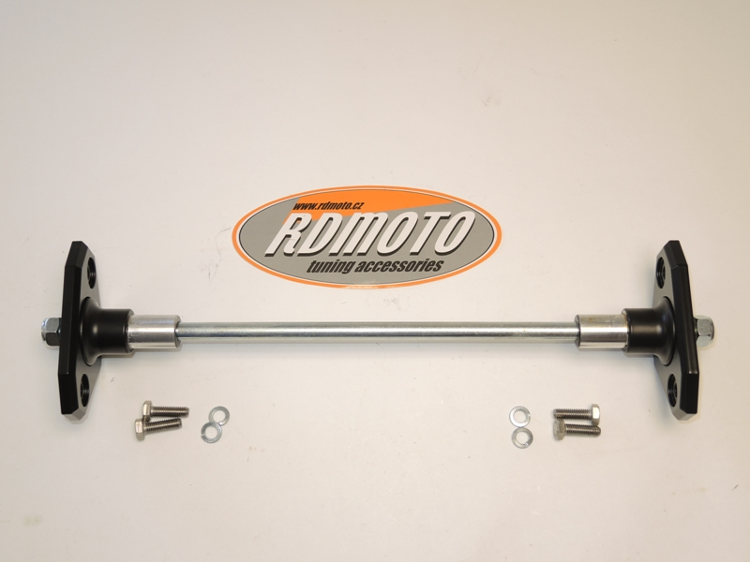

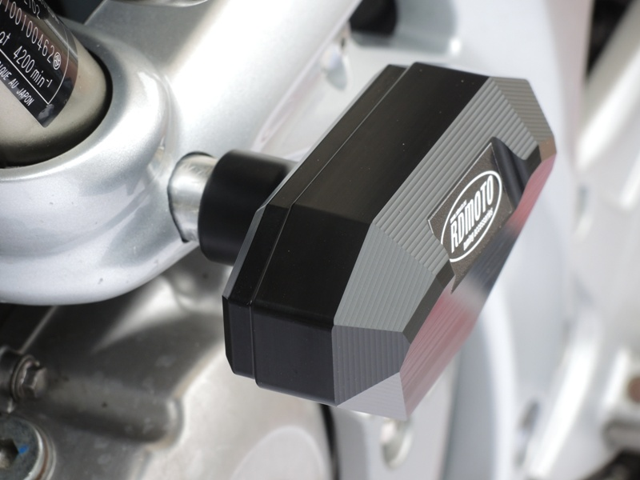
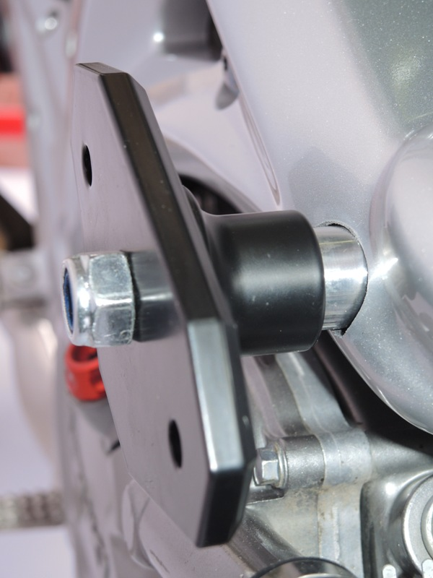

3
3

2
2
4
4

6
5
5
1
1

